6.разред
Име и презиме:_______________________
Одељење:____________
Користи као помоћ претходну вежбу.
ВЕЖБА
1.Спојите оца и сина:
Лазар ЂураЂ Бранковић
Вук Бранковић Стефан Лазаревић

2.Спојите престоницу тј.главни град и владара:
Стефан Лазаревић Београд
Ђурађ Бранковић Смедерево

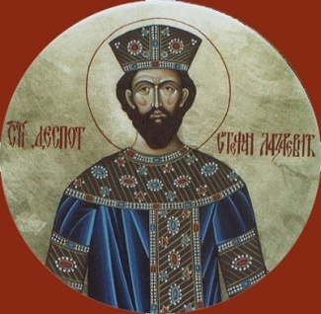

3.Заокружи тачан одговор:
На слици је:
деспот Стефан Лазаревић
деспот Ђурађ Бранковић

